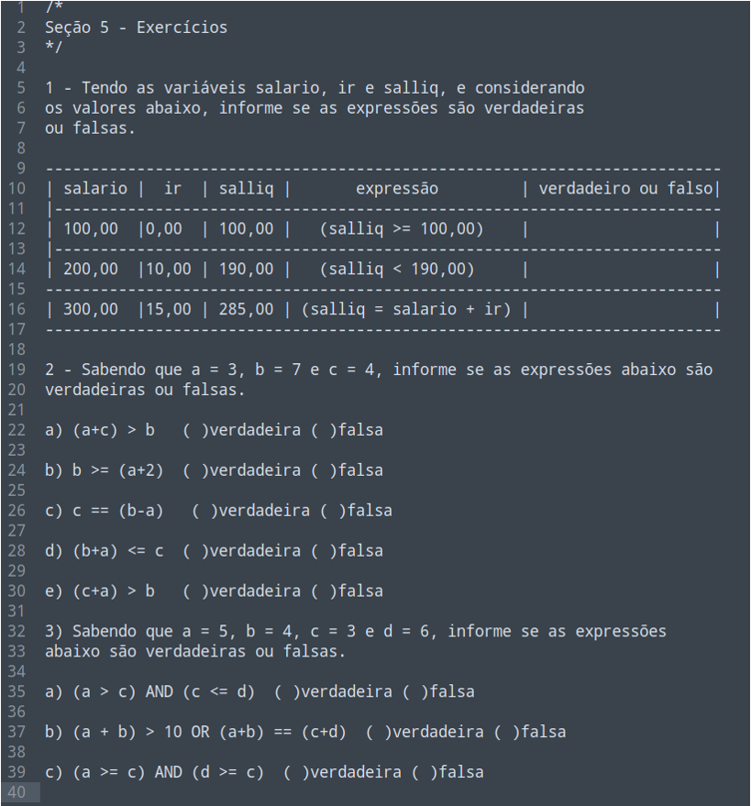
Respostas exercício 1 – Verdadeiro, falso, falso
Respostas exercício 2 – Falso, verdadeiro, verdadeiro, falso, falso
Respostas exercício 3 – Verdadeiro, verdadeiro, Verdadeiro

